需求内容—两院区边柜更新修缮

厦门医学院附属口腔医院现有一批医用边柜需要更换，欢迎具备相应条件的供应商前来报名参与。

一、医用口腔边柜（钢制）技术功能及参数要求
（一）柜体
边柜整体采用鞍钢镀锌钢板材质，柜体柜门钢板厚度0.8mm承重部位钢板厚度1.0mm。柜体内外面板采用国际先进环氧树脂喷塑涂层工艺覆盖，通过高温烘烤防锈处理，具有无毒、无味、环保和防锈功能。产品坚硬稳定、经久耐用。长度适应现场尺寸设计。柜体通过质量监督检验中心GB/T3325-2017检测。
（二）配套五金件
1.门板均配置优质静音阻尼铰链。
2.抽屉门板均配置优质实心铝材合金拉手，永不变色、无锐角、螺丝螺纹咬合稳固、不掉落。
3.锁具采用标准安装柜体正上方，锁芯与柜面平行不突出，并配置防折断锁匙。
4.脚踏开关离地高度30mm，更具踩踏舒适性。
（三）个性化设计
1.可根据用户需要进行个性化设计，提供与使用环境融为一体的色彩组合，优质人造石面板（整体厚度12mm,边缘弧形加厚至30mm）、柜体、以及拉手颜色作为用户的个性化选择。
2.各种型号规格的柜体皆可提供。可“L”型或“一”型组合选择，也可选择“单组型”和“移动式”。
3.各单元位置可根据实际情况任意组合，优质人造石台面可根据不同规格的尺寸制作。洗手盆设于台面左右边。洗手盆设于转角处。（可根据需求定制增加长度）
4.可根据用户实际要求配合生产并设计一套科学合理的方案，结合临床医护人员的操作特点，可让柜体的设计充分满足牙科材料、器具的存取、医生电脑操作、垃圾收集、取水取电、病人存包等各种功能的需求。
5.中标方投标价应包括原有水槽拆卸和安装（有破损或损坏需维修好），不再另外收取其他费用。
二、售后服务和安装工期
整体保修3年，供货期加安装一个月内。
三、柜体示意图
所有尺寸都以现场测量实际尺寸和用户要求为准。
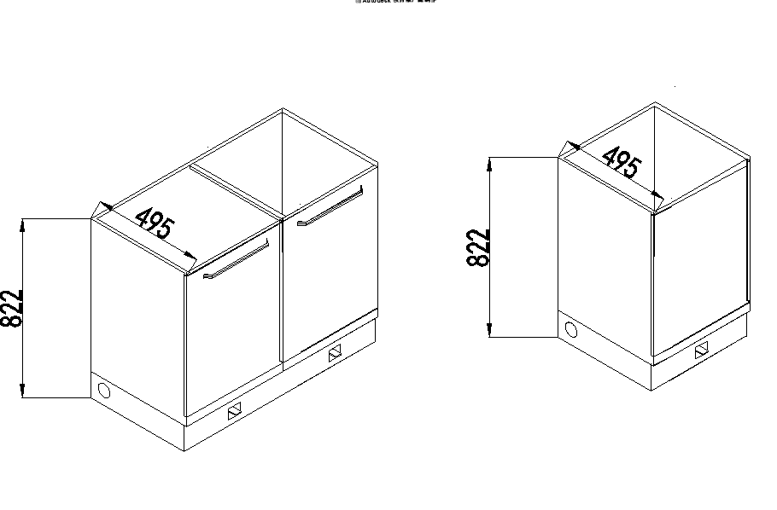
附件1：
蔡塘总院需要更换的边柜清单

一楼：
综合科：
50
9
43
柜体尺寸 厘米 100*47*82
13
双水盆
柜体尺寸 厘米 50*47*82
50
柜体尺寸 厘米 50*47*82
13
9
43

二楼：
柜体尺寸 厘米 100*47*82
9
42
50
柜体尺寸 厘米 100*47*82
13
儿科
柜体尺寸 厘米 50*47*83
9
50
13
9
43

柜体尺寸厘米 100*47*80.5
14
9
43
50

13

三楼：
牙体牙髓二科
柜体尺寸 厘米100*47*82
14
9
43
50
13

四楼：
牙周二科（405）
柜体尺寸 厘米100*47*82
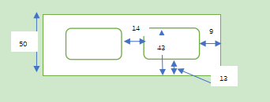
牙周一科
柜体尺寸 厘米100*47*82
五楼：
修复二科（405）
柜体尺寸 厘米100*47*82
修复一科（507）
柜体尺寸 厘米100*47*82
六楼：
颌面外科
柜体尺寸 厘米100*47*82

附件2：
斗西分院需要更换的边柜清单
一楼：
口腔综合科：
10
42.5
50
柜体尺寸：厘米 50*47*81.5
12.5

儿科：
9
41
50
柜体尺寸：厘米 50*46.5*82
11

二楼：
牙体牙髓一科205室：
10
42.5
50
柜体尺寸：厘米 50*47*82 2个
12.5

三楼：
口腔种植二科305室：
110
7.3
42.5
52
柜体尺寸：厘米 107*50*83
对开门
9.5
9
口腔修复一科：50*47*82 2个
50
口腔修复二科：50*47*82 2个
41
11.2

四楼：
颌面外科（401室）：
42
50
柜体尺寸：厘米 50*47*82
12

五楼：
正畸一科（501室）：
9
41
50
柜体尺寸：厘米 50*47*82
11

正畸一科（502室）
柜体尺寸：厘米 50*47*82
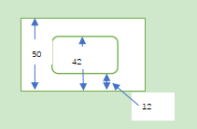
正畸二科（505室）
柜体尺寸：厘米 50*47*82
正畸二科（506室）
柜体尺寸：厘米 50*47*82 2个
